Universidade do Vale do Itajaí

Escola do Mar, Ciência e Tecnologia – EMCT

Disciplina: Comunicação Digital

Professor: Felipe Viel

Lista de Exercícios

1. Dado a sequência de bits 0101010, apresente a sua modulação digital, desconsiderando a frequência da portadora, para:

a) Amplitude

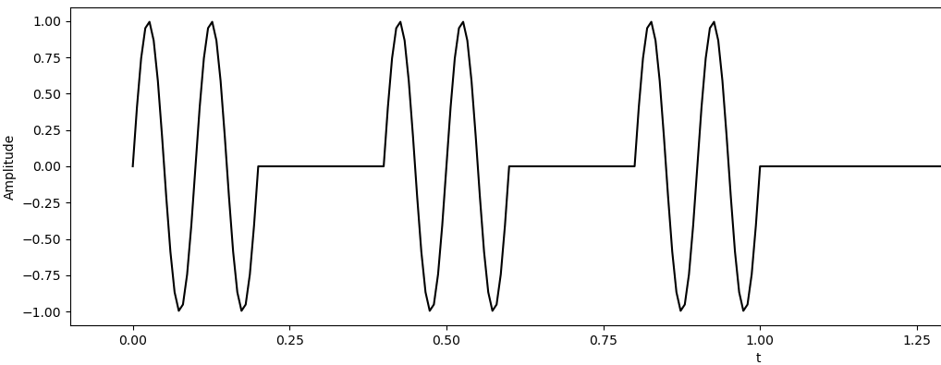

* 1. Frequência

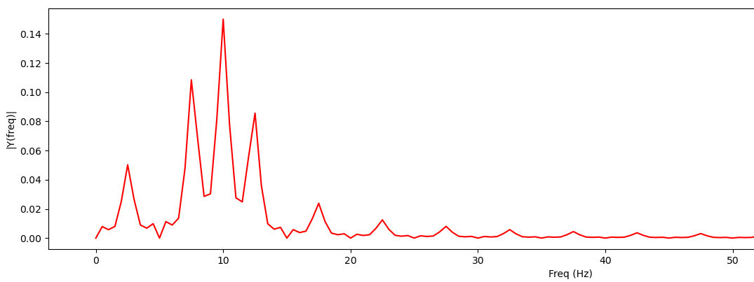

* 1. Fase

1. Utilizando a técnica de MSK para FSK, ache as frequências 𝑓1 e 𝑓2, sabendo que a onda portadora tem 100 kHz e 𝑇𝑏= 5 μ s.

Fs = 1/2*Tb

F = Fc +- Fs/2

F1 = 100k + 50k = 150KHz

F2 = 100k – 50k = 50KHz

1. Dado a sequência de bits 110011100100, apresente a sua codificação de linha, desconsiderando a

frequência, para

* 1. AMI
  2. Manchester (IEEE 802.3)
  3. 2B1Q
  4. 4B/3T

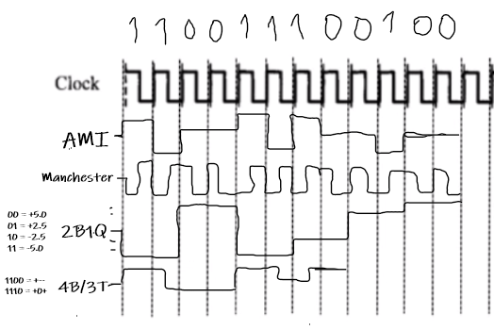

1. Medir a eficiência de uma blindagem utilizada em equipamentos de telecomunicação para avaliar se a capacidade de evitar, atenuando, interferência externar é de grande importância em diversas situações. Para medir essa eficiência, utilizamos a Eficácia da Blindagem (Shielding Effectiveness – SE) dada e decibéis (dB). A SE apresenta a atenuação causada em uma interferência que incide no equipamento que utiliza um dado material como blindagem. Com isso, calcule a SE para o seguinte material e situação:

Alumínio: 𝜎 = 3,54𝑥107 𝑆/𝑚; 𝑛0 = 377 Ω; 𝜇 = 1,256665𝑥10−6 𝐻/𝑚; 𝑡 = 0,0001 𝑐𝑚; 𝑓 = 5 𝐺𝐻𝑧



a) Referência corretamente na imagem abaixo quais componentes, representadas pelas setas tracejadas, são usados para o cálculo do SE.

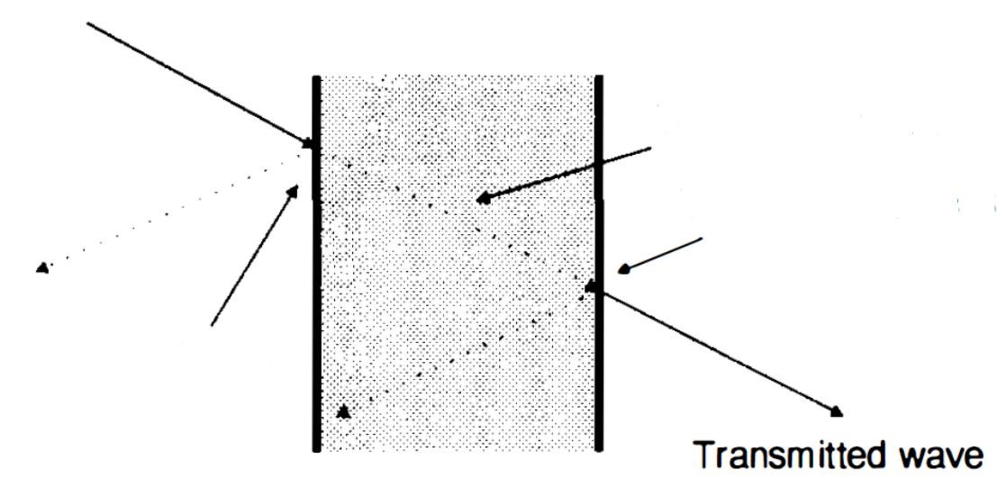

1. Calcular a SE de uma blindagem de alumínio, assumindo que o mesmo sofre incidência de um comprimento de onda menor que a blindagem.

1. Faça uma análise, baseado no resultado obtido em a), sobre a blindagem oferecida pelo alumínio.

|  |
| --- |
| Que o cobre oferece melhor mitigação de interferência comparado ao Alumínio. |
| Alumínio possui uma blindagem muito eficiente para a análise. Isso acontece devido aos valores informados serem grandes, e passa de um valor de 120 dB podendo mitigar interferências. |

1. Em uma residência, diversos aparelhos são passiveis de EMC e EMI. Diante dessa afirmativa, compare um transformador, smartphone e painel elétrico quanto a EMC e EMI.

|  |
| --- |
| Transformador gera muito EMC para outros, mas gera pouco EMI pra si mesmo. |
| Smartphone tem muito EMI, sofre muita interferência (EMC). Pode ser uma fonte de EMI também. |
| Painel elétrico mais uma fonte de EMI do que compatível com EMC. |

1. (1,0) Diante de questões envolvidas em aparelhos que operam em frequências ISM (Industrial, Scientific, and Medical), indique a alternativa que **não** é verdadeira.
2. ( ) Roteadores com Wi-Fi operam em frequência ISM.
3. ( ) Há bandas, como 6,78 MHz e 245 GHz, que não são limitadas em termos de energia e potência. e) ( ) Smartphones operam em frequências ISM.

f) ( ) Dentre as frequências usadas nas transmissões de dados, há frequências que devem ser limitadas há apenas 30 e/ou 300 metros de distância para transmissão.

1. Calcule o resistor que irá ser usado em um filtro passa alta, com frequência de corte em 70 Hz, sabendo que o capacitor disponível é de 100 𝜇𝐹. Para isso, utilize a fórmula para configuração RC

1

𝜔 = , 𝑠𝑎𝑏𝑒𝑛𝑑𝑜 𝑞𝑢𝑒 𝜔 = 2𝜋𝑓. 𝑅𝐶

1. Com o software NyqLab, responda os questionamentos:
   1. Há diferença em aplicar o filtro de RX? Em qual nível de atenuação o ruído AWGN (Additive White Gaussian Noise) há interferência na amostragem final com e sem filtro? Qual a taxa de erro de bits (BER) há mais erros?
   2. A aplicação de diferentes técnicas de codificação (combinada) implica na melhoria ao mitigar ruídos?
   3. Usar filtros na transmissão implica em piora ou melhora? Há diferença na alteração da largura de banda?
   4. A amostragem não estado síncrona afeta na reconstrução do dado no receptor?

1. Sobre as técnicas de modulação M-PSK e QAM, usando o simulador da biblioteca Komm, quais as implicações de alterar a taxa de sinalização? Há diferença em fase e amplitude entre as duas técnicas?